Викторина «География в мультфильмах»
1. На какую станцию постоянно опаздывал любознательный паровозик. (Ромашково)
2. Символ Дании, которой установлен памятник в Копенгагене. (Русалочка)
3. В каком городе Алеша Попович оставил на сохранность золото, пока не разберется с Тугариным. (Киев)
4. В каком городе установлен памятник, героям одноименной сказки Братьев Гримм. (Бремен)
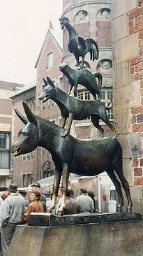
5. Памятник волку из мультфильма Эдуарда Назарова “Жил был пёс”. В каких городах был установлен?
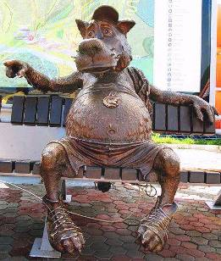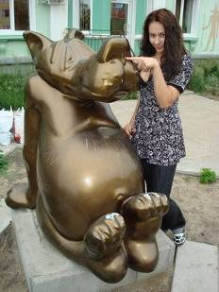
( В Томске) Ангарск, Иркутская область
6. В какой стране расположился Голум, персонаж из кинофильма "Властелин колец".
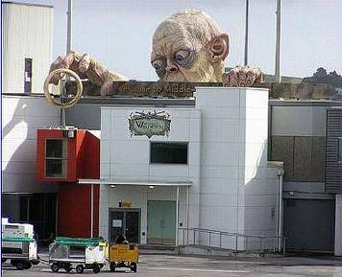 (В Новой Зеландии)
7. В каком городе стоит памятник Алисе в Стране чудес
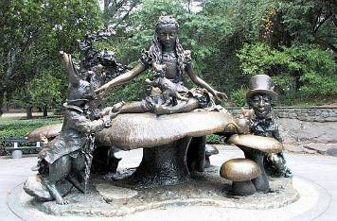 (Нью-Йорк)
8. Герои популярного мультфильма по сказкам Эдуарда Успенского установлен в 2005 году в подмосковном городе ….. .
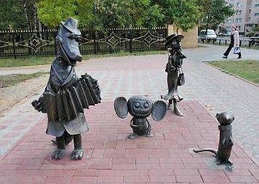 Раменское
9. В каком городе Московской области установлен памятник почтальону Печкину. Рядом его друзья Матроскин ,Шарик и галчонок. Автор памятника Полина Горбунова
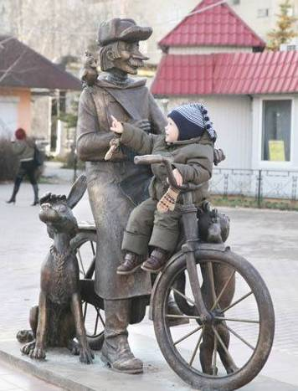 Луховицы
10. В какой стране установили очень трогательный памятник Му-Му.
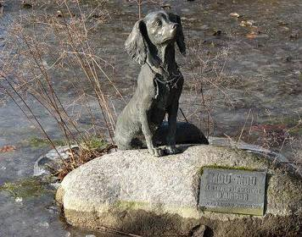 (Франция)
11. В каком городе зарубежной Европы находится памятник Винни-Пуху?
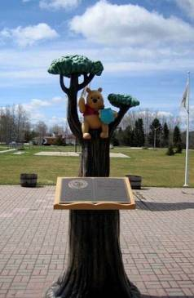 Лондон.
12. Этот памятник установлен в 1990 году в городе Гилдфорд недалеко от дома, где жил Льюмс Кэрролл. Назовите страну и какому герою он посвящен.
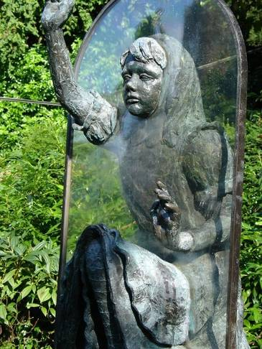 Южная Англия. Алиса в стране чудес.
13. Назовите страну и город, где находится «Поляна сказок» – музей под открытым небом, в котором собрано более трехсот скульптур со сказочными сюжетами. Здесь и Баба Яга, и Буратино, и Тортила, и три поросенка и все остальные.
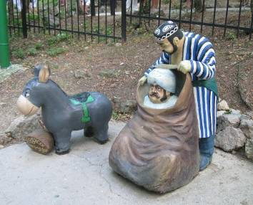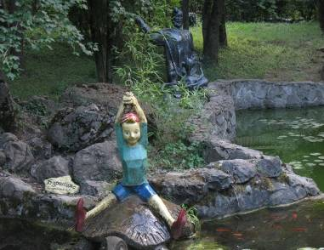
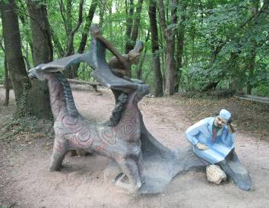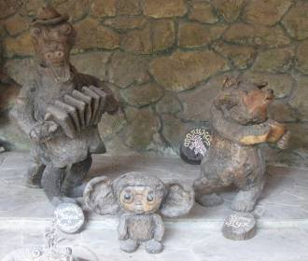
На окраине Ялты, у подножья скалы Ставри-Кая, Украина
14. В каком городе расположен памятник героям мультфильма «38 попугаев»
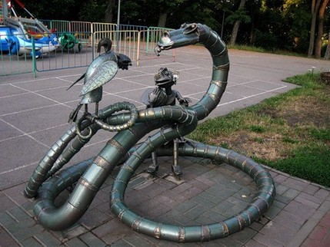 Липецк
15. Скульптура "Котенок с улицы Лизюкова"
По словам одного из инициаторов установки памятника, главного редактора газеты "Молодой коммунар" Валерия Мальцева, идея увековечить героя мультфильма, который прославил этот город, появилась у него, когда он случайно ехал в одном купе с режиссером этого мультфильма Вячеславом Котеночкиным. Теперь котенок Василий сидит на железном дереве вместе со своей приятельницей вороной, а над ними сияет солнце. Родилась новая примета: если дотронуться до левой лапки именитого кота, обязательно исполнится любое желание.
А вот любители металлолома периодически отрывают котенку усы...
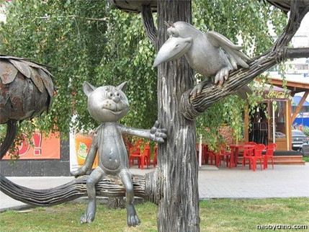 Воронеж
16. Памятник Балто в Центральном парке какого города установлен.
Балто совершил настоящий подвиг. В городке Ном на Аляске (1925 год) разразилась эпидемия дифтерии, грозившая унести жизни многих людей. Спасительную сыворотку необходимо было доставить из ближайшего города Ненана, что в 600 милях (несколько больше 1000 километров) от Нома. В сложнейших условиях затяжной пурги, на нескольких собачьих упряжках, эстафетой за пять дней (вместо девяти по прогнозам) был доставлен драгоценный груз. На последнем этапе пути упряжку из 13 собак вел вожак Балто, его знала вся Аляска. Обессиленный и замерзший каюр не мог управлять упряжкой. Балто сам выбрал нужный путь и довел упряжку до Нома.
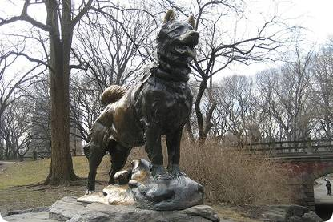
17. Что за сказочное царство изображено на фотографиях? Где оно расположилось?
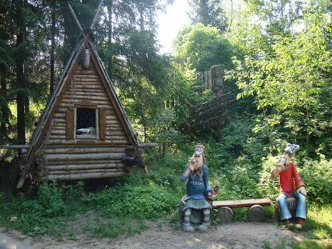
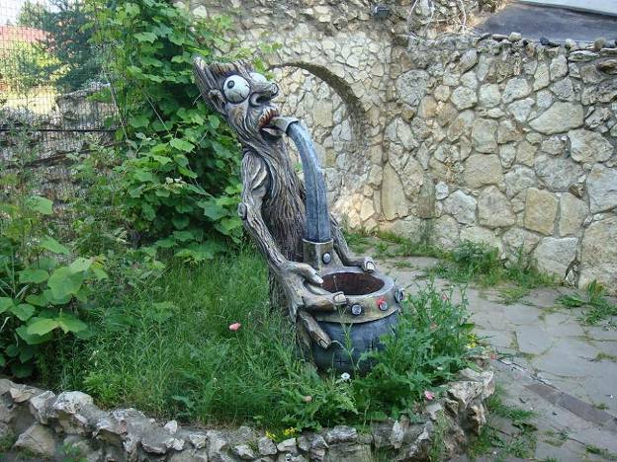
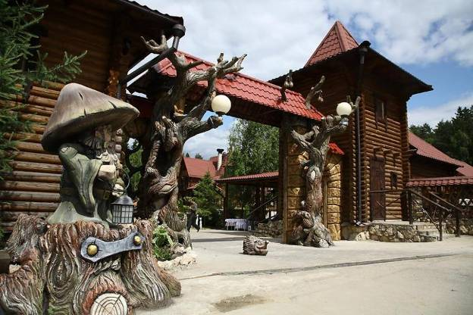
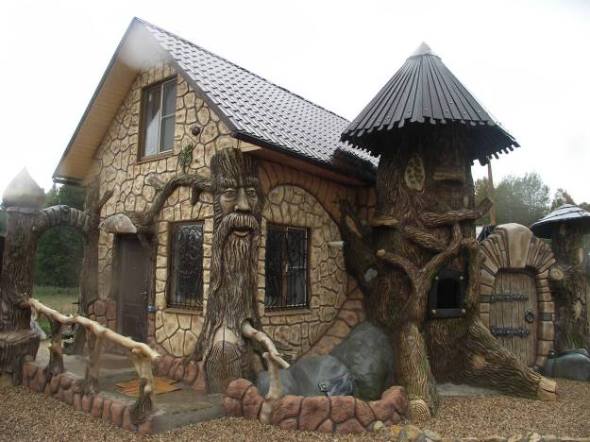
Берендеево царство. Подмосковье

